**АДМИНИСТРАЦИЯ МУНИЦИПАЛЬНОГО ОБРАЗОВАНИЯ**

**«БОЛЬШЕНАГАТКИНСКОЕ СЕЛЬСКОЕ ПОСЕЛЕНИЕ»**

**ЦИЛЬНИНСКОГО РАЙОНА УЛЬЯНОВСКОЙ ОБЛАСТИ**

**ПОСТАНОВЛЕНИЕ**

30 марта 2022 с. Большое Нагаткино № 41

**Об утверждении Реестра мест (площадок) накопления твёрдых коммунальных отходов на территории муниципального образования**

**«Большенагаткинское сельское поселение»**

В соответствии с постановлением Правительства Российской Федерации от 31.08.2018 № 1039 «Об утверждении Правил обустройства мест (площадок) накопления твёрдых коммунальных отходов и ведения их реестра», администрация муниципального образования «Большенагаткинское сельское поселение» постановляет:

1. Утвердить форму Заявки согласования создания места (площадки) накопления твёрдых коммунальных отходов на территории муниципального образования «Большенагаткинское сельское поселение» (Приложение № 1).

2. Утвердить Реестр мест (площадок) накопления твёрдых коммунальных отходов на территории муниципального образования «Большенагаткинское сельское поселение» (Приложение № 2).

3. Утвердить реестр планируемых дополнительных мест (площадок) накопления твёрдых коммунальных отходов на территории муниципального образования «Большенагаткинское сельское поселение» (Приложение № 3).

4. Признать утратившим силу постановление администрации муниципального образования «Большенагаткинское сельское поселение» от 05.10.2021 № 114 «Об утверждении Реестра мест (площадок) накопления твердых коммунальных отходов на территории муниципального образования «Большенагаткинское сельское поселение».

4. Настоящее постановление вступает в силу на следующий день после дня его официального опубликования в газете «Большенагаткинское сельское поселение».

Глава администрации муниципального образования

«Большенагаткинское сельское поселение» Н.Н.Леведеев

|  |  |
| --- | --- |
|  | ПРИЛОЖЕНИЕ № 1  к постановлению администрации муниципального образования  «Большенагаткинское сельское поселение»  от 30.03.2022 № 41 |

**Форма**

**заявки на согласование создания места (площадки) накопления твёрдых коммунальных отходов на территории муниципального образования «Большенагаткинское сельское поселение»**

|  |  |
| --- | --- |
|  | Главе администрации  муниципального образования «Большенагаткинское сельское поселение»  от ___________________________________  _____________________________________  _____________________________________ |

ЗАЯВКА

на согласование создания места (площадки) накопления твёрдых коммунальных отходов на территории муниципального образования «Большенагаткинское сельское поселение»

Прошу согласовать создание места (площадки) накопления твёрдых коммунальных отходов на территории муниципального образования «Большенагаткинское сельское поселение»:

1. Данные о предполагаемом нахождении места (площадки) накопления ТКО:

1.1. Адрес:____________________________________________________

_______________________________________________________________

1.2. Географические координаты:_______________________________

2. Данные о технических характеристиках предполагаемого места (площадки) накопления ТКО:

2.1. покрытие:________________________________________________

2.2. площадь:_________________________________________________

2.3. количество планируемых к размещению контейнеров и бункеров с указанием их объема:_______________________________________________

3. Данные о собственнике планируемого места (площадки) накопления ТКО:

3.1. для ЮЛ:

- полное наименование:_____________________________________

_______________________________________________________________

- ОГРН/ИНН:___________________________________________

- фактический адрес:_______________________________________

______________________________________________________________

3.2. для ИП:

- Ф.И.О.:__________________________________________________

- ОГРНИП/ИНН:_________________________________________

- адрес регистрации по месту жительства:______________________

_______________________________________________________________

3.3. для ФЛ:

- Ф.И.О.:__________________________________________________

- серия, номер и дата выдачи паспорта или иного документа, удостоверяющего личность:__________________________________________

______________________________________________________________

- адрес регистрации по месту жительства:______________________

______________________________________________________________

- контактные данные:_______________________________________

4. Данные о предполагаемых источниках образования ТКО, которые планируются к складированию в месте (на площадке) накопления ТКО:

4.1. сведения об одном или нескольких объектах капитального строительства, территории (части территории) поселения, при осуществлении деятельности на которых у физических и юридических лиц образуются ТКО, планируемые к складированию в соответствующем месте (на площадке) накопления ТКО:_______________________________________

_______________________________________________________________

К заявке прилагается:

1. Схема размещения места (площадки) накопления ТКО на карте масштаба 1:2000.

Заявитель подтверждает подлинность и достоверность представленных сведений и документов.

Заявитель:

«___» ___________ 20__ года _________________/ __________________/

(подпись) (расшифровка)

|  |  |
| --- | --- |
|  | ПРИЛОЖЕНИЕ № 2  к постановлению администрации муниципального образования  «Большенагаткинское сельское поселение» от 30.03.2022 № 41 |

**Реестр**

**мест (площадок) накопления твёрдых коммунальных отходов**

**на территории муниципального образования**

**«Большенагаткинское сельское поселение»**

|  |  |  |  |  |  |  |  |  |
| --- | --- | --- | --- | --- | --- | --- | --- | --- |
| **№ места (площадки) накопления ТКО** | | | **Данные о нахождении мест (площадок) накопления ТКО** | | **Данные о технических характеристиках мест (площадок) накопления ТКО** | **Данные о собственниках мест (площадок) накопления ТКО** | | **Данные об источниках образования**  **ТКО** |
| 1 | | | 2 | | 3 | 4 | | 5 |
| **1. с. Большое Нагаткино** | | | | | | | | |
| 1.1 | ул. Молодежная д. 9; (схема – прил. 1 к Реестру) | | | Тип покрытия – твёрдое;  площадь – 12 кв. м.;  6 конт-ров по 1,1 куб. м.  Тип покрытие – твердое  Площадь – 14 кв.м  Бункер – 8 м3 | | | МУ Администрация  МО «Большенагаткинское сельское поселение»; (далее – Администрация) | многоквартирные жилые дома |
| 1.2 | ул. Молодежная д.19; (схема – прил. 1 к Реестру) | | | Тип покрытия – твёрдое;  площадь – 10 кв. м.;  3 конт-ра по 1,1 куб. м. | | | Администрация | многоквартирные жилые дома, частные дома |
| 1.3 | ул. Северная д.11; (схема – прил. 1 к Реестру) | | | Тип покрытия – твёрдое;  площадь – 7 кв. м.;  2 конт-ра по 1,1 куб. м. | | | Администрация | многоквартирные жилые дома, частные дома |
| 1.4 | ул. Северная д.3; (схема – прил. 1 к Реестру) | | | Тип покрытия – твёрдое;  площадь – 14 кв. м.;  5 конт-ров по 1,1 куб. м. | | | Администрация | многоквартирные жилые дома, частные дома |
| 1.5 | ул. Заречная д.15; (схема – прил. 1 к Реестру) | | | Тип покрытия – твёрдое;  площадь – 12 кв. м.;  4 конт-ра по 1,1 куб. м.  Тип покрытие – твердое  Площадь – 14 кв.м  Бункер – 8м3 | | | Администрация | многоквартирные жилые дома, частные дома |
| 1.6 | ул. Автомобилистов д.12; (схема – прил. 1 к Реестру) | | | Тип покрытия – твёрдое;  площадь – 7 кв. м.;  2 конт-ра по 1,1 куб. м.  Тип покрытие – твердое  Площадь – 10 кв.м  Бункер – 4 м3 | | | Администрация | многоквартирные жилые дома, частные дома |
| 1.7 | ул.Садовая д.16а; (схема – прил. 1 к Реестру) | | | Тип покрытия – твёрдое;  площадь – 12 кв. м.;  4 конт-р по 1,1 куб. м.  Тип покрытие – твердое  Площадь – 10 кв.м  Бункер – 10 м3 | | | Администрация | многоквартирные жилые дома |
| 1.8 | ул.Садовая д.22;  (схема – прил. 1 к Реестру) | | | Тип покрытия – твёрдое;  площадь – 24 кв. м.;  6 конт-ров по 1,1 куб. м. | | | Администрация | многоквартирные жилые дома, частные дома |
| 1.9 | ул. Степная, 2а; (схема – прил. 1 к Реестру) | | | Тип покрытия – твёрдое;  площадь – 4 кв. м.;  1 конт-р по 1,1 куб. м. | | | Администрация | Индивидуальные жилые дома |
| 1.10 | ул. Степная,16 ; (схема – прил. 1 к Реестру) | | | Тип покрытия – твёрдое;  площадь – 4 кв. м.;  1 конт-р по 1,1 куб. м | | | Администрация | Индивидуальные жилые дома |
| 1.11 | ул. Симбирская,2а; (схема – прил. 1 к Реестру) | | | Тип покрытия – твёрдое;  площадь –12 кв. м.;  4 конт-ра по 1,1 куб. м. | | | Администрация | Индивидуальные жилые дома |
| 1.12 | ул. Симбирская, 47; (схема – прил. 1 к Реестру) | | | Тип покрытия – твёрдое;  площадь –7 кв. м.;  2 конт-ра по 1,1 куб. м. | | | Администрация | Индивидуальные жилые дома |
| 1.13 | ул. Октябрьская, 29; (схема – прил. 1 к Реестру) | | | Тип покрытия – твёрдое;  площадь –7 кв. м.;  2 конт-ра по 1,1 куб. м. | | | Администрация | Индивидуальные жилые дома |
| 1.14 | ул.Пролетарская д. 4; (схема – прил. 1 к Реестру) | | | Тип покрытия – твёрдое;  площадь – 4 кв. м.;  1 конт-р по 1.1 куб. м. | | | Администрация | Индивидуальные жилые дома |
| 1.15 | ул.Пролетарская д. 35; (схема – прил. 1 к Реестру) | | | Тип покрытия – твёрдое;  площадь – 4 кв. м.;  1 конт-р по 1,1 куб. м. | | | Администрация | Индивидуальные жилые дома |
| 1.16 | ул.Д. Бедного д.2в; (схема – прил. 1 к Реестру) | | | Тип покрытия – твёрдое;  площадь – 7 кв. м.;  2 конт-ра по 1,1 куб. м. | | | Администрация | Индивидуальные жилые дома |
| 1.17 | ул.Д. Бедного д.16; (схема – прил. 1 к Реестру) | | | Тип покрытия – твёрдое;  площадь – 4 кв. м.;  1 конт-р по 1.1 куб. м. | | | Администрация | Индивидуальные жилые дома |
| 1.18 | ул.Д. Бедного д.61; (схема – прил. 1 к Реестру) | | | Тип покрытия – твёрдое;  площадь –14 кв. м.;  1 бункер – 8 м3. | | | Администрация | Индивидуальные жилые дома |
| 1.19 | ул.Сахалинская д.26; (схема – прил. 1 к Реестру) | | | Тип покрытия – твёрдое;  площадь – 8 кв. м.;  2 конт-ра по 1,1 куб. м. | | | Администрация | Индивидуальные жилые дома |
| 1.20 | ул.Мира, 21; (схема – прил. 1 к Реестру) | | | Тип покрытия – твёрдое;  площадь – 4 кв. м.;  1 конт-р по 1,1 куб. м. | | | Администрация | Индивидуальные жилые дома |
| 1.21 | ул.Мира д.40; (схема – прил. 1 к Реестру) | | | Тип покрытия – твёрдое;  площадь – 4 кв. м.;  1 конт-р по 1,1 куб. м. | | | Администрация | Индивидуальные жилые дома |
| 1.22 | ул. Луговая д.24; (схема – прил. 1 к Реестру) | | | Тип покрытия – твёрдое;  площадь – 7 кв. м.;  2 конт-ра по 1,1 куб. м. | | | Администрация | Индивидуальные жилые дома |
| 1.23 | ул. Советская д.42; (схема – прил. 1 к Реестру) | | | Тип покрытия – твёрдое;  площадь – 7 кв. м.;  2 конт-ра по 1,1 куб. м. | | | Администрация | Индивидуальные жилые дома |
| 1.24 | ул.Пионерская д.24; (схема – прил. 1 к Реестру) | | | Тип покрытия – твёрдое;  площадь – 7 кв. м.;  2 конт-ра по 1,1 куб. м. | | | Администрация | Индивидуальные жилые дома |
| 1.25 | ул.Октябрьская д.1; (схема – прил. 1 к Реестру) | | | Тип покрытия – твёрдое;  площадь – 7 кв. м.;  2 конт-ра по 1,1 куб. м. | | | Администрация | Индивидуальные жилые дома |
| 1.26 | ул.Куйбышева д.2; (схема – прил. 1 к Реестру) | | | Тип покрытия – твёрдое;  площадь – 12 кв. м.;  4 конт-ра по 1,1 куб. м. | | | Администрация | Индивидуальные жилые дома |
| 1.27 | ул. Полевая д.22; (схема – прил. 1 к Реестру) | | | Тип покрытия – твёрдое;  площадь – 7 кв. м.;  2 конт-ра по 1,1 куб. м. | | | Администрация | Индивидуальные жилые дома |
| 1.28 | ул. Новая д.7; (схема – прил. 1 к Реестру) | | | Тип покрытия – твёрдое;  площадь – 4 кв. м.;  1 конт-р по 1,1 куб. м. | | | Администрация | Индивидуальные жилые дома |
| 1.29 | пер. Садовый д.2; (схема – прил. 1 к Реестру) | | | Тип покрытия – твёрдое;  площадь – 4 кв. м.;  1 конт-р по 1,1 куб. м. | | | Администрация | Индивидуальные жилые дома |
| 1.30 | ул. Пионерская д.2; (схема – прил. 1 к Реестру) | | | Тип покрытия – твёрдое;  площадь – 8 кв. м.;  2 конт-ра по 1,1 куб. м. | | | Администрация | Индивидуальные жилые дома |
| 1.31 | ул. Подстанция.1; (схема – прил. 1 к Реестру) | | | Тип покрытия – твёрдое;  площадь – 4 кв. м.;  1 конт-р по 1,1 куб. м. | | | Администрация | Индивидуальные жилые дома |
| 1.32 | ул.Территория колхоза (схема – прил. 1 к Реестру) | | | Тип покрытия – твёрдое;  площадь – 4 кв. м.;  1 конт-р по 1,1 куб. м. | | | Администрация | Индивидуальные жилые дома |
| 1.33 | ул.Территория колхоза (схема – прил. 11 к Реестру) | | | Тип покрытия – твёрдое;  площадь – 4 кв. м.;  1 конт-р по 1,1 куб. м. | | | Администрация | Индивидуальные жилые дома |
| 1.34 | ул. Дачная д.1; (схема – прил. 1 к Реестру) | | | Тип покрытия – твёрдое;  площадь – 10 кв. м.;  Бункер 4 куб. м. | | | Администрация | Индивидуальные жилые дома |
| 1.35 | пл. Революции д.4 (схема – прил. 11 к Реестру) | | | Тип покрытия – твёрдое;  площадь – 7 кв. м.;  2 конт-ра по 1,1 куб. м. | | | Администрация | Индивидуальные жилые дома |
| 1.36 | ул. Мелиораторов д.1 (схема – прил. 11 к Реестру) | | | Тип покрытия – твёрдое;  площадь – 4 кв. м.;  1 конт-р по 1,1 куб. м. | | | Администрация | Индивидуальные жилые дома |
| 1.37 | ул.Северная, 34 (схема – прил. 11 к Реестру) | | | Тип покрытия – твёрдое;  площадь – 4 кв. м.;  1 конт-р по 1,1 куб. м. | | | Администрация | Индивидуальные жилые дома |
| 1.38 | пер. Садовый, д.4 (схема – прил. 11 к Реестру) | | | Тип покрытия – твёрдое;  площадь – 8 кв. м.;  2 конт-ра по 1,1 куб. м. | | | Администрация | Индивидуальные жилые дома |
| 1.39 | ул.Автодорожная, д. 23 (схема – прил. 11 к Реестру) | | | Тип покрытия – твёрдое;  площадь – 7 кв. м.;  2 конт-ра по 1,1 куб. м. | | | Администрация | Индивидуальные жилые дома |
| 1.40 | ул. Заречная, д.21 (схема – прил. 11 к Реестру) | | | Тип покрытия – твёрдое;  площадь – 14 кв. м.;  1 бункер 8м3. | | | Администрация | Индивидуальные жилые дома |
|  |  | | |  | | |  |  |
| **Итого:** | | | | 81 конт-р (1,1 куб. м.);  2 бункера (4 куб. м.)  4 бункера (8 куб.м) | | |  | |
| **2. д. Садки** | | | | | | | | |
| 2.1 | | | ул. Центральная д. 1 (схема – прил. 2 к Реестру) | | Тип покрытия – твёрдое;  площадь – 10 кв. м.;  Бункер 4 куб. м. | Администрация | | Индивидуальные жилые дома |
| 2.2 | | | ул. Центральная д. 11 (схема – прил. 2 к Реестру) | | Тип покрытия – твёрдое;  площадь – 10 кв. м.;  Бункер 4 куб. м. | Администрация | | Индивидуальные жилые дома |
| 2.3 | | | ул. Мостовая д. 1 (схема – прил. 2 к Реестру) | | Тип покрытия – твёрдое;  площадь – 10 кв. м.;  Бункер 4 куб. м. | Администрация | | Индивидуальные жилые дома |
|  | | |  | |  |  | |  |
| **Итого:** | | | | | 3 бункера (4 куб. м.) |  | | |
| **3.пос. Солнце** | | | | | | | | |
| 3.1 | | | ул. Колхозная д. 1 (схема – прил.3 к Реестру) | | Тип покрытия – твёрдое;  площадь – 10 кв. м.;  Бункер 4 куб. м. | Администрация | | Индивидуальные жилые дома |
| 3.2 | | | пер. Школьный д. 9 (схема – прил.3 к Реестру) | | Тип покрытия – твёрдое;  площадь – 10 кв. м.;  Бункер 4 куб. м. | Администрация | | Индивидуальные жилые дома |
| **Итого:** | | | | | 2 бункера (4 куб. м.) |  | | |
| **4. с. Степная Репьевка** | | | | | | | | |
| 4.1 | | ул.Молодежная д. 18 (схема – прил. 4 к Реестру) | | | Тип покрытия – твёрдое;  площадь – 4 кв. м.;  1 конт-р по 1,1 куб. м. | Администрация | | Индивидуальные жилые дома |
| 4.2 | | ул.Молодежная д. 30 (схема – прил. 4 к Реестру) | | | Тип покрытия – твёрдое;  площадь – 4 кв. м.;  1 конт-р по 1,1 куб. м. | Администрация | | Индивидуальные жилые дома |
| 4.3 | | ул.Молодежная д.48 (схема – прил. 4 к Реестру) | | | Тип покрытия – твёрдое;  площадь – 4 кв. м.;  1 конт-р по 1,1 куб. м. | Администрация | | Индивидуальные жилые дома |
| 4.4 | | ул.Центральная, д. 2 (схема – прил. 4 к Реестру) | | | Тип покрытия – твёрдое;  площадь – 4 кв. м.;  1 конт-р по 1,1 куб. м. | Администрация | | Индивидуальные жилые дома |
| 4.5 | | ул.Центральная, д. 22 (схема – прил. 4 к Реестру) | | | Тип покрытия – твёрдое;  площадь – 4 кв. м.;  1 конт-р по 1,1 куб. м. | Администрация | | Индивидуальные жилые дома |
| 4.6 | | ул.Центральная, д. 27 (схема – прил. 4 к Реестру) | | | Тип покрытия – твёрдое;  площадь – 4 кв. м.;  1 конт-р по 1,1 куб. м. | Администрация | | Индивидуальные жилые дома |
| 4.7 | | ул.Центральная, д. 41 (схема – прил. 4 к Реестру) | | | Тип покрытия – твёрдое;  площадь – 4 кв. м.;  1 конт-р по 1,1 куб. м. | Администрация | | Индивидуальные жилые дома |
| 4.8 | | ул.Центральная, д. 71 (схема – прил. 4 к Реестру) | | | Тип покрытия – твёрдое;  площадь – 8 кв. м.;  2 конт-ра по 1,1 куб. м. | Администрация | | Индивидуальные жилые дома |
| 4.9 | | ул.Центральная, д. 57 (схема – прил. 4 к Реестру) | | | Тип покрытия – твёрдое;  площадь – 4 кв. м.;  1 конт-р по 1,1 куб. м. | Администрация | | Индивидуальные жилые дома |
| 4.10 | | ул.Мостовая, д.22 (схема – прил. 4 к Реестру) | | | Тип покрытия – твёрдое;  площадь – 4 кв. м.;  1 конт-р по 1,1 куб. м. | Администрация | | Индивидуальные жилые дома |
| 4.11 | | ул.Новая Линия, д.18 (схема – прил. 4 к Реестру) | | | Тип покрытия – твёрдое;  площадь – 4 кв. м.;  1 конт-р по 1,1 куб. м. | Администрация | | Индивидуальные жилые дома |
| 4.12 | | ул.Новая Линия, д.30 (схема – прил. 4 к Реестру) | | | Тип покрытия – твёрдое;  площадь – 4 кв. м.;  1 конт-р по 1,1 куб. м. | Администрация | | Индивидуальные жилые дома |
| 4.12 | | ул.Новая Линия, д.55 (схема – прил. 4 к Реестру) | | | Тип покрытия – твёрдое;  площадь – 4 кв. м.;  1 конт-р по 1,1 куб. м. | Администрация | | Индивидуальные жилые дома |
|  | | |  | |  |  | |  |
| **Итого:** | | | | | 13 контейнеров (1.1. куб. м.) |  | | |
| **5. с.Норовка** | | | | | | | | |
| 5.1 | | | ул. Центральная д. 1 (схема – прил. 5 к Реестру) | | Тип покрытия – твёрдое;  площадь – 10 кв. м.;  Бункер 4 куб. м. | Администрация | | Индивидуальные жилые дома |
| 5.2 | | | ул. Центральная д. 10 (схема – прил. 5 к Реестру) | | Тип покрытия – твёрдое;  площадь – 10 кв. м.;  Бункер 4 куб. м. | Администрация | | Индивидуальные жилые дома |
| **Итого:** | | | | | 2 бункера (4 куб.м.) |  | | |
| **6. с. Малое Нагаткино** | | | | | | | | |
| 6.1 | | | ул. Ликино, д.26 (схема – прил. 6 к Реестру) | | Тип покрытия – твёрдое;  площадь –6 кв. м.;  Бункер 4 куб. м. | Администрация | | Индивидуальные жилые дома |
| 6.2 | | | ул. Чукалы, д.18 (схема – прил. 6 к Реестру) | | Тип покрытия – твёрдое;  площадь –6 кв. м.;  Бункер 4 куб. м. | Администрация | | Индивидуальные жилые дома |
| 6.3 | | | ул. Новый Порядок, д. 20 (схема – прил. 6 к Реестру) | | Тип покрытия – твёрдое;  площадь –4 кв. м.;  контейнер 1,1 куб. м. | Администрация | | Индивидуальные жилые дома |
| 6.4 | | | ул. Новый Порядок, д.14 (схема – прил. 6 к Реестру) | | Тип покрытия – твёрдое;  площадь –6 кв. м.;  Бункер 4 куб. м. | Администрация | | Индивидуальные жилые дома |
| 6.5 | | | ул. Молодежная, д.1 (схема – прил. 6 к Реестру) | | Тип покрытия – твёрдое;  площадь –6 кв. м.;  Бункер 4 куб. м. | Администрация | | Индивидуальные жилые дома |
| 6.6 | | | ул. Зеленая, д.5 (схема – прил. 6 к Реестру) | | Тип покрытия – твёрдое;  площадь –6 кв. м.;  Бункер 4 куб. м. | Администрация | | Индивидуальные жилые дома |
| 6.7 | | | ул. Заречная, д.3 (схема – прил. 6 к Реестру) | | Тип покрытия – твёрдое;  площадь –6 кв. м.;  Бункер 4 куб. м. | Администрация | | Индивидуальные жилые дома |
| 6.8 | | | ул. Ликино д. 9 (схема – прил. 6 к Реестру) | | Тип покрытия – твёрдое;  площадь –6 кв. м.;  Бункер 4 куб. м. | Администрация | | Индивидуальные жилые дома |
| 6.9 | | | ул. Выглядовка д. 6 (схема – прил. 6 к Реестру) | | Тип покрытия – твёрдое;  площадь –6 кв. м.;  Бункер 4 куб. м. | Администрация | | Индивидуальные жилые дома |
| **Итого:** | | | | | 1 контейнер (1.1.куб.м.)  9 бункеров (4 куб. м.) |  | | |
| **7. пос. Орловка, Клин** | | | | | | | | |
| 7.1 | | | ул. Молодежная, д.8 (схема – прил. 7 к Реестру) | | Тип покрытия – твёрдое;  площадь – 10 кв. м.;  бункер 4 куб. м. | Администрация | | Индивидуальные жилые дома |
| 7.2 | | | ул. Молодежная, д.36 (схема – прил. 7 к Реестру) | | Тип покрытия – твёрдое;  площадь – 10 кв. м.;  бункер 4 куб. м. | Администрация | | Индивидуальные жилые дома |
| 7.3 | | | ул. Овражная, д.23 (схема – прил. 7 к Реестру) | | Тип покрытия – твёрдое;  площадь – 10 кв. м.;  бункер 4 куб. м. | Администрация | | Индивидуальные жилые дома |
| 7 4 | | | ул. Овражная, д.7 (схема – прил. 6 к Реестру) | | Тип покрытия – твёрдое;  площадь – 4 кв. м.;  1 конт-р по 1,1 куб. м. | Администрация | | Индивидуальные жилые дома |
| 7.5 | | | ул. Клинская д. 1 (схема – прил. 10 к Реестру) | | Тип покрытия – твёрдое;  площадь –10 кв. м.;  Бункер 4 куб. м. | Администрация | | Индивидуальные жилые дома |
| 7.6 | | | ул. Клинская, д.34(схема – прил. 10 к Реестру) | | Тип покрытия – твёрдое;  площадь – 10 кв. м.;  бункер 4 куб. м. | Администрация | | Индивидуальные жилые дома |
| **Итого:** | | | | | 1 контейнер (1.1.куб.м.)  5 бункер (4 куб. м.) |  | | |
| **8.пос. Новая Воля** | | | | | | | | |
| 8.1 | | | ул. Вольская, д.19 (схема – прил. 8 к Реестру) | | Тип покрытия – твёрдое;  площадь –10 кв. м.;  Бункер 4 куб. м. | Администрация | | Индивидуальные жилые дома |
| 8.2 | | | ул. Вольская д.22 (схема – прил. 8 к Реестру) | | Тип покрытия – твёрдое;  площадь –10 кв. м.;  Бункер 4 куб. м. | Администрация | | Индивидуальные жилые дома |
| 8.3 | | | ул. Вольская, д.44 (схема – прил. 8 к Реестру) | | Тип покрытия – твёрдое;  площадь –10 кв. м.;  Бункер 4 куб. м. | Администрация | | Индивидуальные жилые дома |
| **Итого:** | | | | | 3 бункера (4 куб. м.) |  | | |
| **9. с. Новые Тимерсяны** | | | | | | | | |
| 9.1 | | | пер. Мостовой д. 30 (схема – прил. 9 к Реестру) | | Тип покрытия – твёрдое;  площадь – 10 кв. м.;  Бункер 4 куб. м. | Администрация | | Индивидуальные жилые дома |
| 9.2 | | | ул.Кооперативная д. 36 (схема – прил. 9 к Реестру) | | Тип покрытия – твёрдое;  площадь – 10 кв. м.;  Бункер 4 куб. м. | Администрация | | Индивидуальные жилые дома |
| 9.3 | | | ул.Кооперативная д. 46 (схема – прил. 9 к Реестру) | | Тип покрытия – твёрдое;  площадь – 10 кв. м.;  Бункер 4 куб. м. | Администрация | | Индивидуальные жилые дома |
| 9.4 | | | ул.Пионерская д. 2 (схема – прил. 9 к Реестру) | | Тип покрытия – твёрдое;  площадь – 10 кв. м.;  Бункер 4 куб. м. | Администрация | | Индивидуальные жилые дома |
| 9.5 | | | ул.Пионерская д. 18 (схема – прил. 9 к Реестру) | | Тип покрытия – твёрдое;  площадь – 10 кв. м.;  Бункер 4 куб. м. | Администрация | | Индивидуальные жилые дома |
| 9.6 | | | ул.Пионерская д. 54 (схема – прил. 9 к Реестру) | | Тип покрытия – твёрдое;  площадь – 10 кв. м.;  Бункер 4 куб. м. | Администрация | | Индивидуальные жилые дома |
| 9.7 | | | ул.Комсомольская д. 3а (схема – прил. 9 к Реестру) | | Тип покрытия – твёрдое;  площадь – 10 кв. м.;  Бункер 4 куб. м. | Администрация | | Индивидуальные жилые дома |
| 9.8 | | | ул.Комсомольская д. 13 (схема – прил. 9 к Реестру) | | Тип покрытия – твёрдое;  площадь – 10 кв. м.;  Бункер 4 куб. м. | Администрация | | Индивидуальные жилые дома |
| 9.9 | | | ул.Советская д. 16 (схема – прил. 9 к Реестру) | | Тип покрытия – твёрдое;  площадь – 4 кв. м.;  1 конт-р по 1,1 куб. м | Администрация | | Индивидуальные жилые дома |
| 9.10 | | | ул.Советская д. 23 (схема – прил. 9 к Реестру) | | Тип покрытия – твёрдое;  площадь – 8 кв. м.;  2 конт-р по 1,1 куб. м | Администрация | | Индивидуальные жилые дома |
| 911 | | | ул. Советская д. 36 (схема – прил. 9 к Реестру) | | Тип покрытия – твёрдое;  площадь – 10 кв. м.;  Бункер 4 куб. м. | Администрация | | Индивидуальные жилые дома |
| 9.12 | | | пер.Школьный д. 1 (схема – прил. 9 к Реестру) | | Тип покрытия – твёрдое;  площадь – 4 кв. м.;  1 конт-р по 1,1 куб. м | Администрация | | Индивидуальные жилые дома |
| 9.13 | | | пер. Клубный д. 13 (схема – прил. 9 к Реестру) | | Тип покрытия – твёрдое;  площадь – 4 кв. м.;  1 конт-р по 1,1 куб. м | Администрация | | Индивидуальные жилые дома |
| **Итого:** | | | | | 5 контейнеров (1.1.куб.м.)  9 бункеров (4 куб. м.) |  | | |
| **10. с. Крестниково** | | | | | | | | |
| 10.1 | | | ул. Городецкого, д.2 (схема – прил. 11 к Реестру) | | Тип покрытия – твёрдое;  площадь – 10 кв. м.;  3 конт-р по 1,1 куб. м. | Администрация | | Индивидуальные жилые дома |
| 10.2 | | | ул. Заречная, д.12 (схема – прил. 11 к Реестру) | | Тип покрытия – твёрдое;  площадь – 10 мкв. м.;  Бункер 4 куб. м.. | Администрация | | Индивидуальные жилые дома |
| 10.3 | | | ул. Заречная д.44 (схема – прил. 11 к Реестру) | | Тип покрытия – твёрдое;  площадь – 10 кв. м.;  Бункер 4 куб. м. | Администрация | | Индивидуальные жилые дома |
| 10.4 | | | ул. Центральная, д.33 (схема – прил. 11 к Реестру) | | Тип покрытия – твёрдое;  площадь – 10 кв. м.;  Бункер 4 куб. м. | Администрация | | Индивидуальные жилые дома |
| 10.5 | | | ул. Центральная, д.71 (схема – прил. 11 к Реестру) | | Тип покрытия – твёрдое;  площадь – 10 кв. м.;  Бункер 4 куб. м. | Администрация | | Индивидуальные жилые дома |
| 10.6 | | | ул. Церковная, д.4 (схема – прил. 11 к Реестру) | | Тип покрытия – твёрдое;  площадь – 10 кв. м.;  Бункер 4 куб. м. | Администрация | | Индивидуальные жилые дома |
| 10.7 | | | ул. Церковная д.42 (схема – прил. 11 к Реестру) | | Тип покрытия – твёрдое;  площадь – 10 кв. м.;  Бункер 4 куб. м. | Администрация | | Индивидуальные жилые дома |
| **Итого:** | | | | | 3 контейнера (1.1.куб.м.)  6 бункеров (4 куб. м.) |  | | |

|  |  |
| --- | --- |
|  | ПРИЛОЖЕНИЕ № 3  к постановлению администрации муниципального образования  «Большенагаткинское сельское поселение» от 30.03.2022 № 41 |

**Реестр**

**Планируемых дополнительных мест (площадок) накопления твёрдых коммунальных отходов на территории муниципального образования**

**«Большенагаткинское сельское поселение»**

|  |  |  |  |  |
| --- | --- | --- | --- | --- |
| **№ места (площадки) накопления ТКО** | **Данные о нахождении мест (площадок) накопления ТКО** | **Данные о технических характеристиках мест (площадок) накопления ТКО** | **Данные о собственниках мест (площадок) накопления ТКО** | **Данные об источниках образования**  **ТКО** |
| 1 | 2 | 3 | 4 | 5 |
| **1. с. Большое Нагаткино** | | | | |
| 1.1 | Тер. Колхоза д. 3 | Тип покрытия – твёрдое;  площадь – 4 кв. м.;  1 конт-р по 1,1 куб. м | Администрация | Индивидуальные жилые дома |
| 1.2 | ул. Юбилейная д.1 | Тип покрытия – твёрдое;  площадь – 8 кв. м.;  2 конт-р по 1,1 куб. м | Администрация | Индивидуальные жилые дома |
| 1.3 | ул. Юбилейная д.36 | Тип покрытия – твёрдое;  площадь – 8 кв. м.;  2 конт-ра по 1,1 куб. м. | Администрация | многоквартирные жилые дома, частные дома |

|  |  |
| --- | --- |
| Схема  размещения мест (площадок) накопления  твёрдых коммунальных отходов в с. Большое Нагаткино | ПРИЛОЖЕНИЕ № 1  к Реестру |

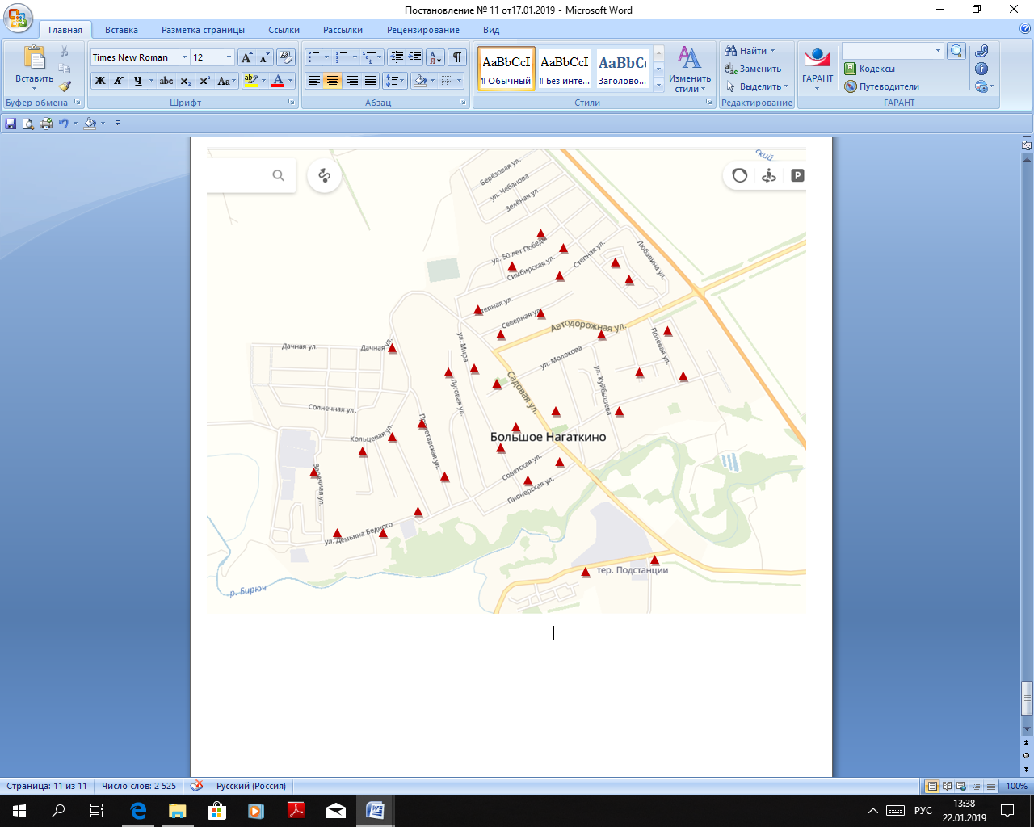

|  |  |
| --- | --- |
|  |  |

|  |  |
| --- | --- |
| Схема  размещения мест (площадок) накопления  твёрдых коммунальных отходов в д. Садки | ПРИЛОЖЕНИЕ № 2  к Реестру |

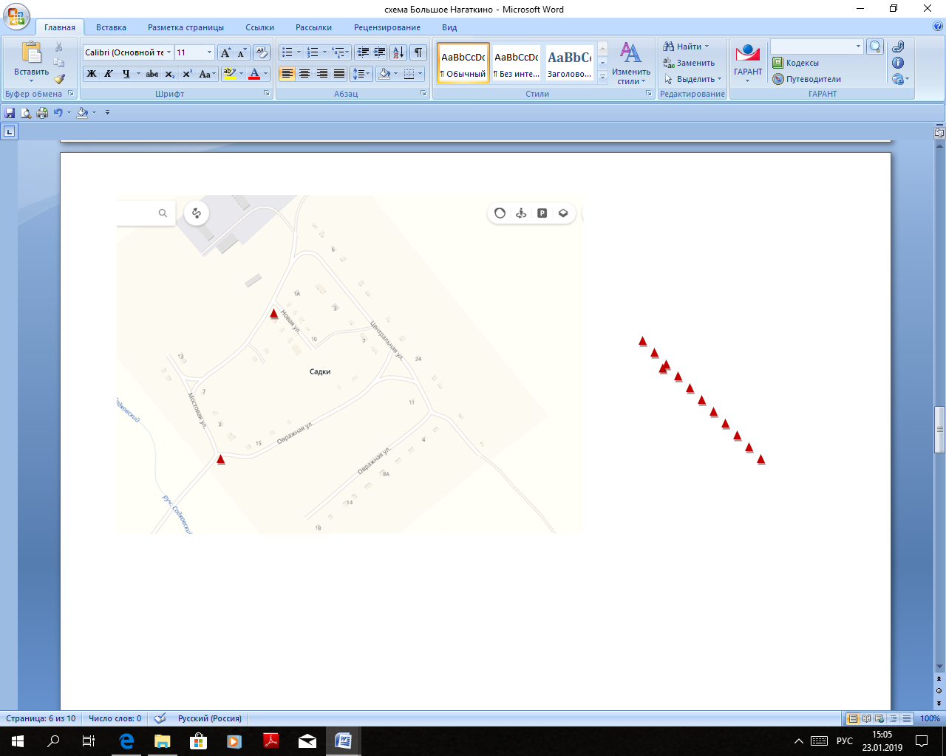

|  |  |
| --- | --- |
| Схема  размещения мест (площадок) накопления  твёрдых коммунальных отходов в пос. Солнце | ПРИЛОЖЕНИЕ № 3  к Реестру |

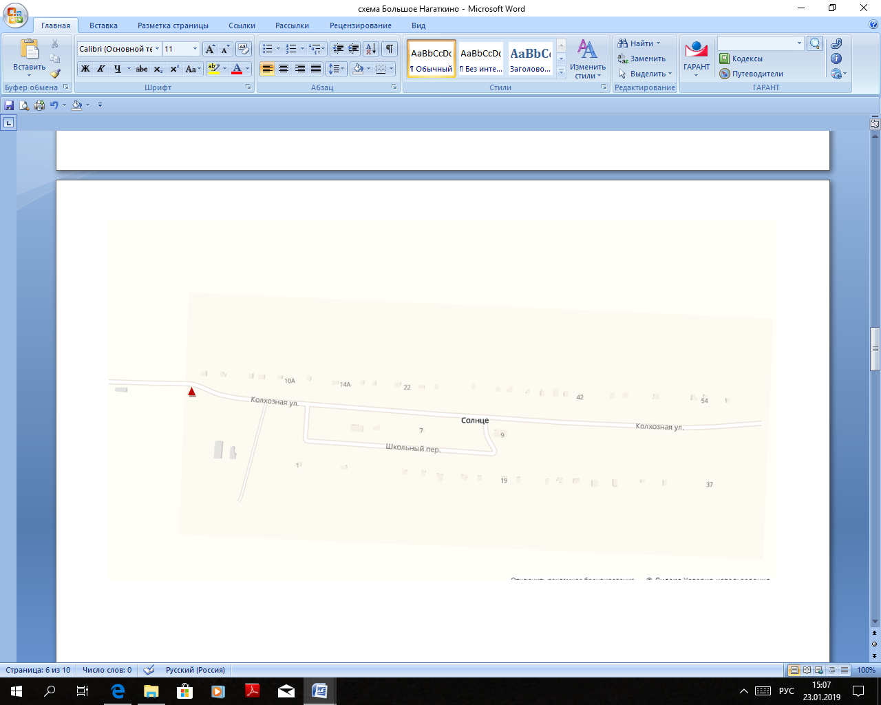

|  |  |
| --- | --- |
| Схема  размещения мест (площадок) накопления  твёрдых коммунальных отходов в с. Степная Репьевка | ПРИЛОЖЕНИЕ № 4  к Реестру |

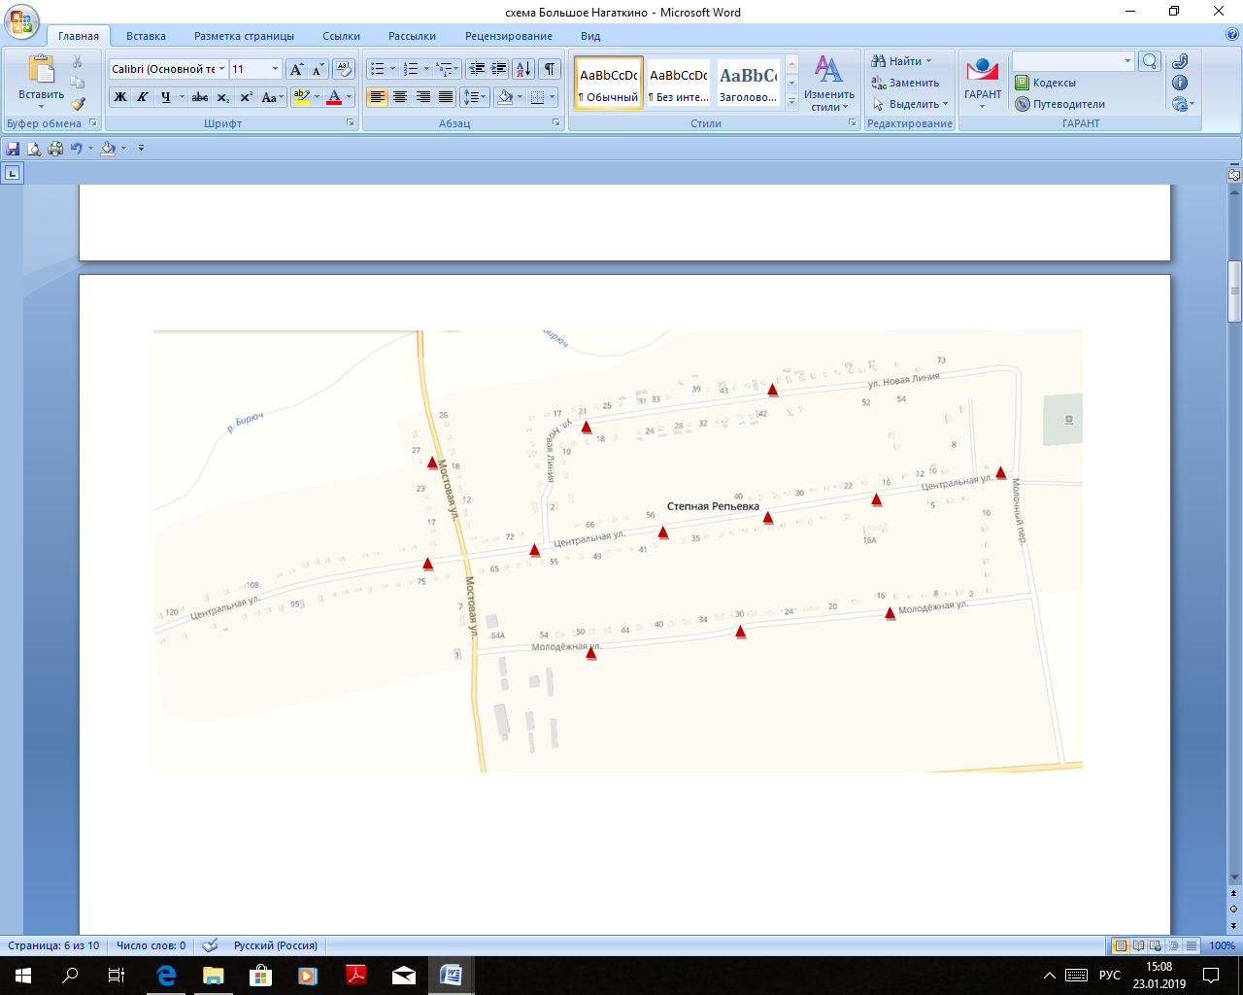

|  |  |
| --- | --- |
| Схема  размещения мест (площадок) накопления  твёрдых коммунальных отходов в с. Норовка | ПРИЛОЖЕНИЕ №5  к Реестру |

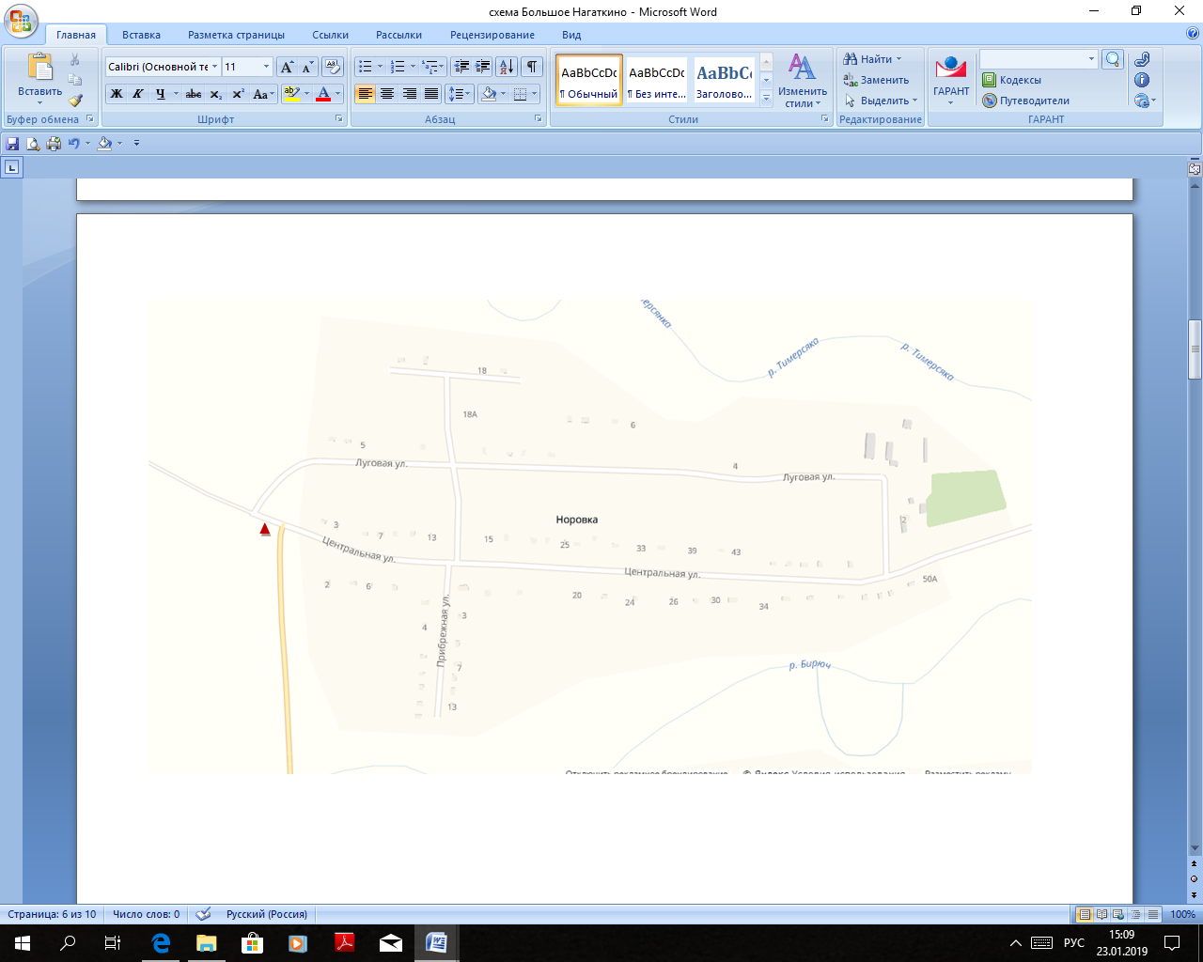

|  |  |
| --- | --- |
| Схема  размещения мест (площадок) накопления  твёрдых коммунальных отходов в с. Малое Нагаткино | ПРИЛОЖЕНИЕ № 6  к Реестру |

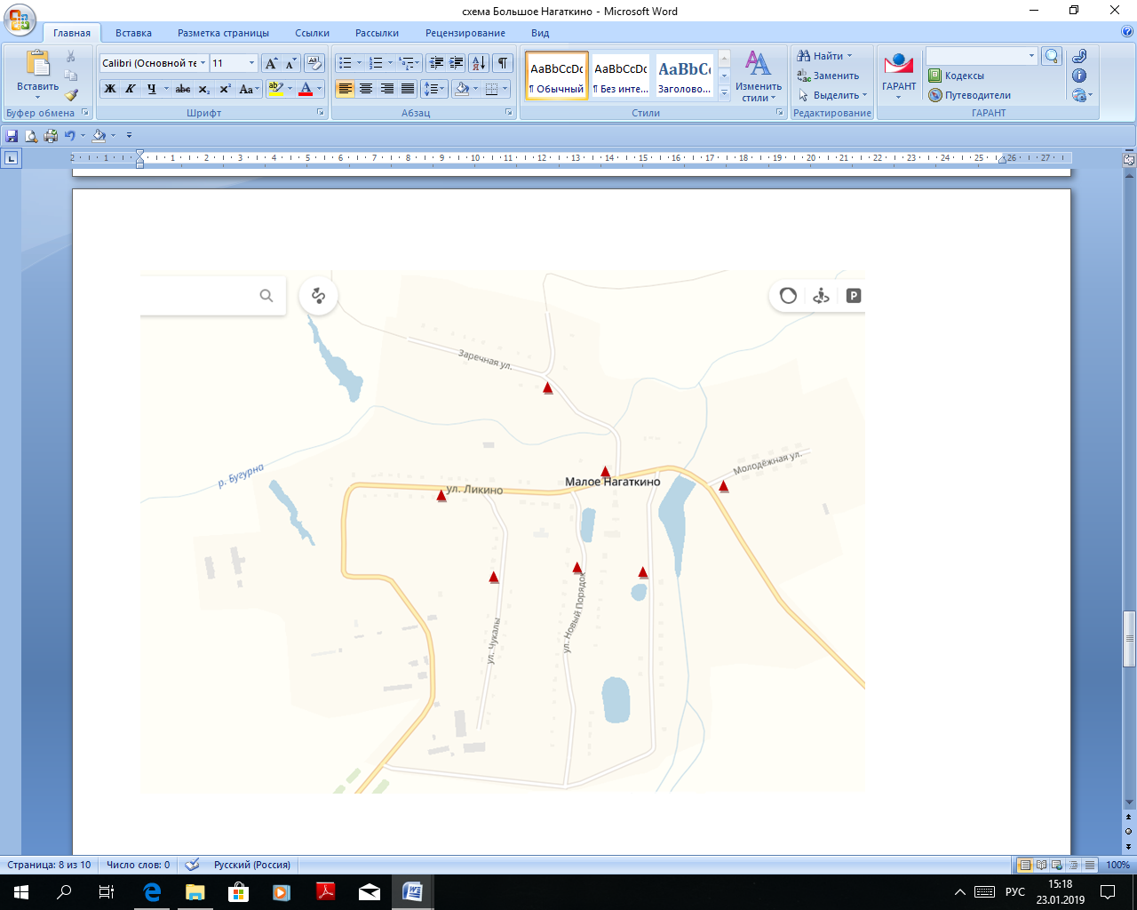

|  |  |
| --- | --- |
| Схема  размещения мест (площадок) накопления  твёрдых коммунальных отходов в пос.Новая Воля | ПРИЛОЖЕНИЕ № 8  к Реестру |

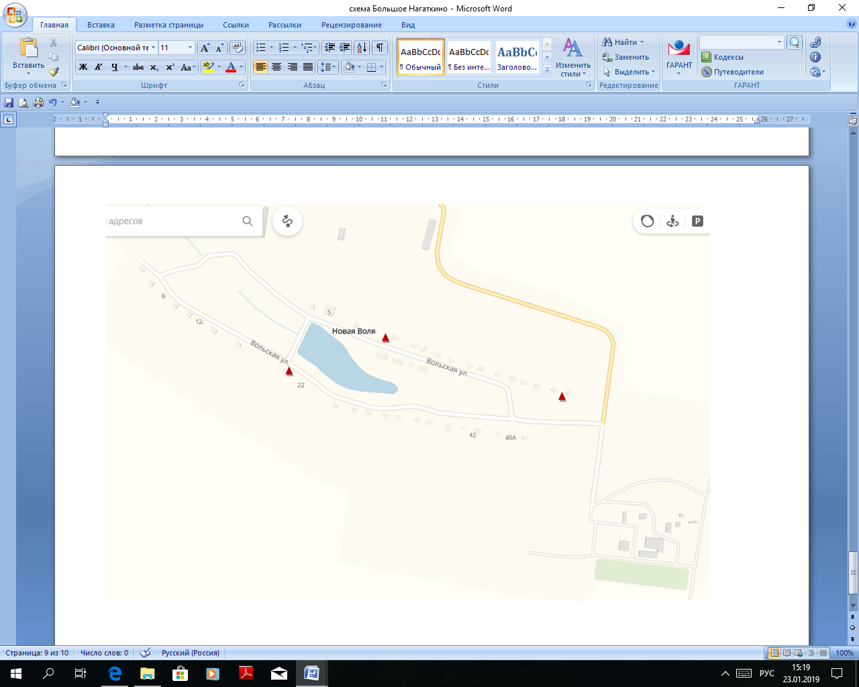

|  |  |
| --- | --- |
| Схема  размещения мест (площадок) накопления  твёрдых коммунальных отходов в с. Новые Тимерсяны | ПРИЛОЖЕНИЕ № 9  к Реестру |

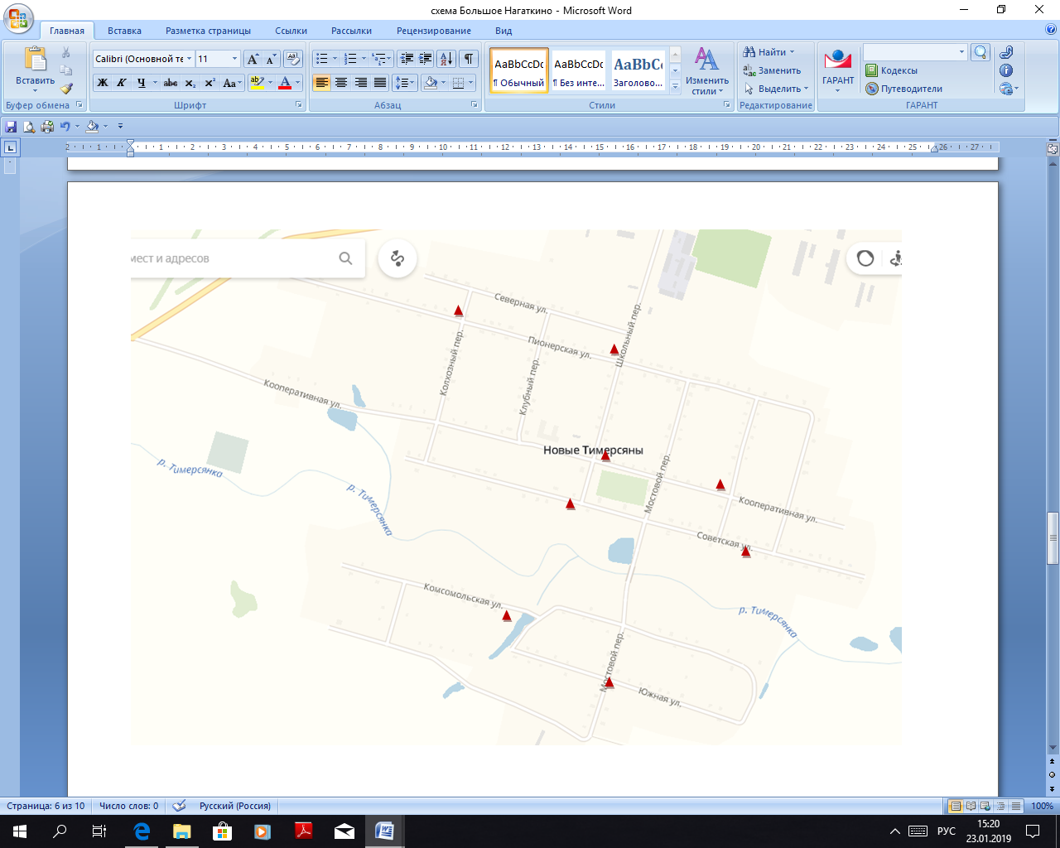

|  |  |
| --- | --- |
| Схема  размещения мест (площадок) накопления  твёрдых коммунальных отходов в с. Крестниково | ПРИЛОЖЕНИЕ № 10  к Реестру |